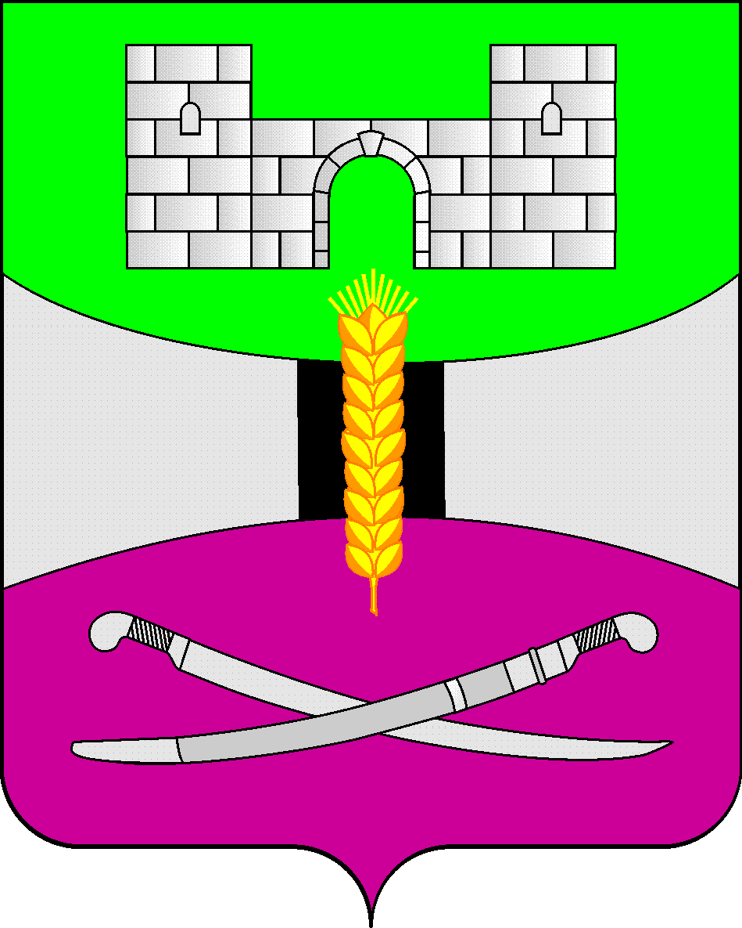

АДМИНИСТРАЦИЯ МУНИЦИПАЛЬНОГО ОБРАЗОВАНИЯ

ЩЕРБИНОВСКИЙ РАЙОН
ПОСТАНОВЛЕНИЕ

АДМИНИСТРАЦИЯ МУНИЦИПАЛЬНОГО ОБРАЗОВАНИЯ

ЩЕРБИНОВСКИЙ РАЙОН
ПОСТАНОВЛЕНИЕ
от 26.01.2024 | № 65
ст-ца Старощербиновская

О создании муниципального бюджетного учреждения
муниципального образования Щербиновский район
«Спортивный зал единоборств «Олимп»»

В целях выполнения задач, возложенных на органы местного самоуправления муниципального образования Щербиновский район в области физической культуры и спорта, в соответствии с Федеральным Законом от 6 октября 2003 года № 131-ФЗ «Об общих принципах организации местного самоуправления в Российской Федерации», руководствуясь статьями 120, 296, 298 Гражданского кодекса, Уставом муниципального образования Щербиновский район, постановлением администрации муниципального образования Щербиновский район от 1 декабря 2010 года № 455 «Об утверждении Порядка создания реорганизации, изменения типа и ликвидации муниципальных учреждений муниципального образования Щербиновский район, а также утверждения устава муниципальных учреждений муниципального образования Щербиновский район и внесения в них изменений» п о с т а н о в л я ю:
1. Создать муниципальное бюджетное учреждение муниципального образования Щербиновский район «Спортивный зал единоборств «Олимп» (далее - МБУ СЗЕ «Олимп»).
2. Функции и полномочия учредителя МБУ СЗЕ «Олимп» от имени администрации муниципального образования Щербиновский район осуществляет отдел по физической культуре и спорту администрации муниципального образования Щербиновский район.
3. Определить основными целями деятельности создаваемого учреждения обеспечение реализации предусмотренных действующим законодательством Российской Федерации полномочий органа местного самоуправления муниципального образования Щербиновский район в сфере физической культуры и спорта.
4. Утвердить перечень недвижимого имущества муниципального образования Щербиновский район, подлежащего закреплению за МБУ СЗЕ «Олимп», расположенного по адресу: ст. Старощербиновская, ул. Чкалова, д. 128А (приложение № 1).
5. Утвердить перечень движимого имущества муниципального образования Щербиновский район, подлежащего закреплению за МБУ СЗЕ «Олимп», расположенного по адресу: ст. Старощербиновская, ул. Чкалова, д. 128А (приложение № 2).
6. Отделу по физической культуре и спорту администрации муниципального образования Щербиновский район (Курило):
6.1. Разработать и утвердить устав МБУ СЗЕ «Олимп» в срок до 31 января 2024 года.
6.2. Разработать для МБУ СЗЕ «Олимп» муниципальное задание на 2024 год в течение месяца со дня вступления в силу настоящего постановления.
6.3. Обеспечить государственную регистрацию МБУ СЗЕ «Олимп» в установленном законодательством Российской Федерации порядке.
6.4. Полномочия заявителя возложить на начальника отдела по физической культуре и спорту администрации муниципального образования Щербиновский район В.Б. Курило.
7. Финансовому управлению администрации муниципального образования Щербиновский район (Шевченко) подготовить соответствующие изменения в бюджет муниципального образования Щербиновский район с целью обеспечения финансирования деятельности МБУ СЗЕ «Олимп».
8. Отделу по распоряжению муниципальным имуществом администрации муниципального образования Щербиновский район (Волошина) после регистрации МБУ СЗЕ «Олимп» закрепить за МБУ СЗЕ «Олимп» имущество в соответствии с приложениями к настоящему постановлению.
9. Отделу по взаимодействию с органами местного самоуправления администрации муниципального образования Щербиновский район (Терещенко) разместить настоящее постановление на официальном сайте администрации муниципального образования Щербиновский район.
10. Отделу муниципальной службы, кадровой политики и делопроизводства администрации муниципального образования Щербиновский район (Гусева) опубликовать настоящее постановление в периодическом печатном издании «Информационный бюллетень органов местного самоуправления муниципального образования Щербиновский район».
11. Контроль за выполнением настоящего постановления оставляю за собой.
12. Постановление вступает в силу со дня его подписания.

Исполняющий полномочия главы
муниципального образования
Щербиновский район С.Ю. Дормидонтов

